**ETEC DA ZONA LESTE**

**2°A - DESENVOLVIMENTO DE SISTEMAS**

Andressa de Souza Abreu Martins

Bruna Aguiar Santos

Giovanna De Souza Oliveira

**Cinema**

**SÃO PAULO**

**2022**

Andressa de Souza Abreu Martins

Bruna Aguiar Santos

Giovanna De Souza Oliveira

**Cinema**

Trabalho de Banco de Dados da Etec da Zona Leste, como parte dos requisitos planejamentos do banco de dados de um cinema

Orientador: Prof. Edna Rodrigues Fernandes Pittner

**SÃO PAULO**

**2022**

Resumo

Nesse trabalho ira ser apresentado um sistema aonde haverá conexão com um banco de dados. O foco do sistema será um cinema. Como objetivo do trabalho, a criação de uma aplicação e aprendizado do DER, MER normalização, Dicionário de Dados e CRUD. As aplicações foram baseadas em um cinema de rua, contendo salas, produtos e filmes.

Palavras-chaves: Banco de dados; DER; MER; Cinema; Dicionário de Dados; CRUD.

Bibliografia

Cinema de rua - CineSala

<http://www.cinesala.com.br/>

DER

Aula realizada por: Professora Edna Rodrigues Fernandes Pittner

MER

Aula realizada por: Professora Edna Rodrigues Fernandes Pittner

CRUD

Aula realizada por: Professora Edna Rodrigues Fernandes Pittner

Normalização

Aula realizada por: Professora Edna Rodrigues Fernandes Pittner

Dicionário de Dados

Aula realizada por: Professora Edna Rodrigues Fernandes Pittner

DER

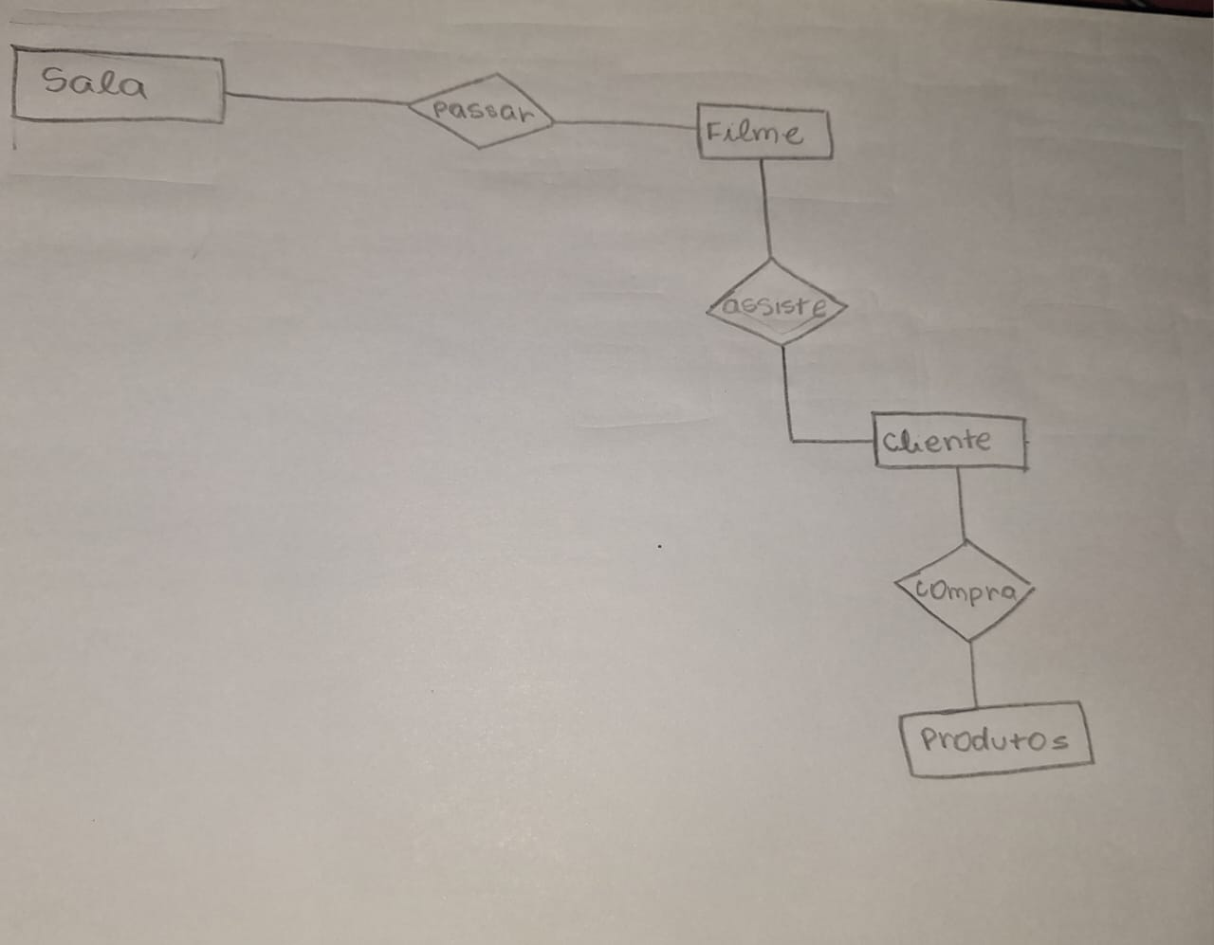

Em uma sala passam vários filmes, e um filme passa em várias salas.

MER

Normalização

Dicionário de Dados

Conclusão